Flegatussin Caps. Skład i postać: Każda kapsułka zawiera 8 mg bromoheksyny chlorowodorku. Substancje pomocnicze o znanym działaniu: sorbitol ciekły, częściowo odwodniony (E 420), błękit patentowy V (E 131). Kapsułka, miękka. Niebieska, owalna kapsułka miękka ze szwem pośrodku, wypełniona oleistym płynem. Wskazania: Ostre i przewlekłe choroby dróg oddechowych przebiegające z utrudnionym wykrztuszaniem gęstej wydzieliny. Przeciwwskazania: Nadwrażliwość na substancję czynną lub na którąkolwiek substancję pomocniczą wymienioną w punkcie. Nie stosować u dzieci w wieku poniżej 12 lat. Podmiot odpowiedzialny: Zakłady Farmaceutyczne Polpharma S.A. Pozwolenie na dopuszczenie do obrotu leku nr: 25441 wydane przez MZ. Dodatkowych informacji o leku udziela: Polpharma Biuro Handlowe Sp. z o.o., ul. Bobrowiecka 6, 00-728 Warszawa; tel.: +48 22 364 61 00; faks: +48 22 364 61 02. www.polpharma.pl. Lek wydawany bez recepty. ChPL: 2019.10.04.
FLE/087/11-2020
.

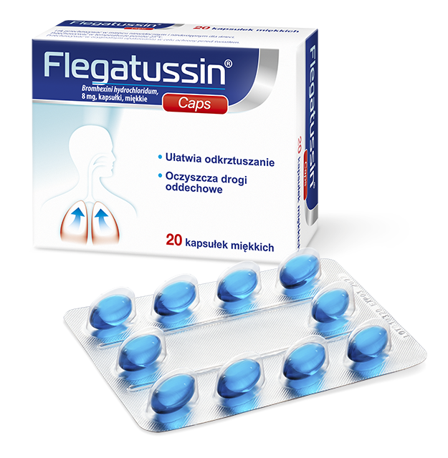

Reklama wizualna: Przed użyciem zapoznaj się z ulotką, która zawiera wskazania, przeciwwskazania, dane dotyczące działań niepożądanych i dawkowanie oraz informacje dotyczące stosowania produktu leczniczego, bądź skonsultuj się z lekarzem lub farmaceutą, gdyż każdy lek niewłaściwie stosowany zagraża Twojemu życiu lub zdrowiu.

